- Tujuan
Memberikan panduan dalam pemeliharaan Mesin Kilian RTS 32 agar dilakukan dengan benar.

- Ruang Lingkup
Instruksi kerja ini berlaku untuk Mesin Kilian RTS 32 di ruangan nomor 1513107

- Penanggungjawab
  - Manager Pemastian Mutu bertanggung jawab untuk mengesahkan dan menjamin instruksi kerja dan dilaksanakan dengan baik.
  - Asisten Manager Mekanik & Electrical dan Supervisor Listrik Arus Kuat bertanggung jawab untuk menyusun, mengkaji secara berkala, dan memastikan bahwa instruksi kerja ini dilaksanakan secara konsisten, baik dan benar.
  - Pelaksana yang terkualifikasi, bertanggung jawab untuk:
    - Mengoperasikan Genset sesuai dengan instruksi kerja yang berlaku.
    - Melaporkan penyimpangan yang terjadi selama Pengoperasian kepada supervisor.

- Definisi
Mesin Kilian RTS 32 adalah mesin yang memiliki prinsip mengubah granule menjadi tablet dengan gaya kompres atau tekanan.

- Referensi
  - Cara Pembuatan Obat yang Baik Tahun 2018.
  - Manual Book Mesin Kilian RTS 32.

- Alat dan Bahan
-
- Intruksi Kerja
  - Pemeliharaan Setiap 300 Jam
    - External Cooling
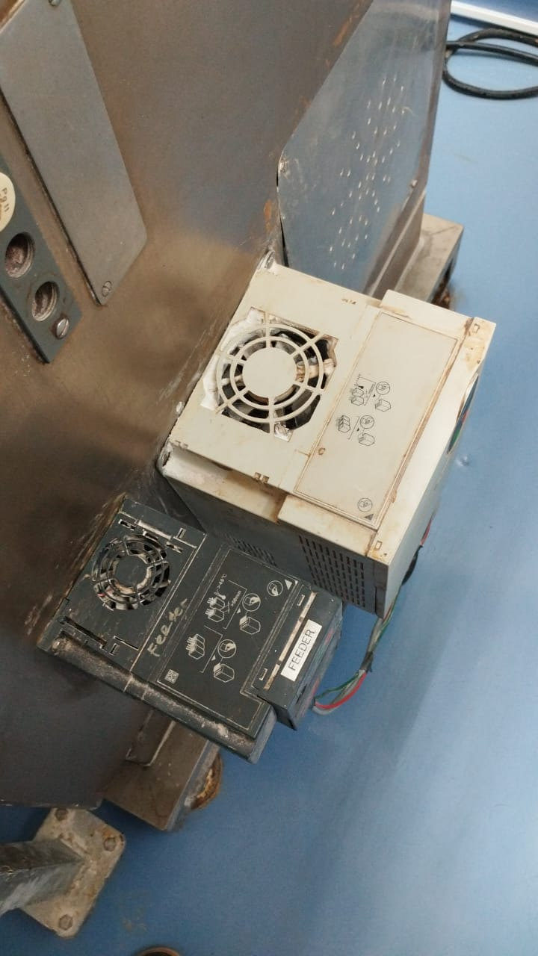
- Periksa temperatur, running noise, dan kebocoran dari pompa.
    - Control Elements
- Periksa secara visual dan lakukan tes padal lampu-lampu.
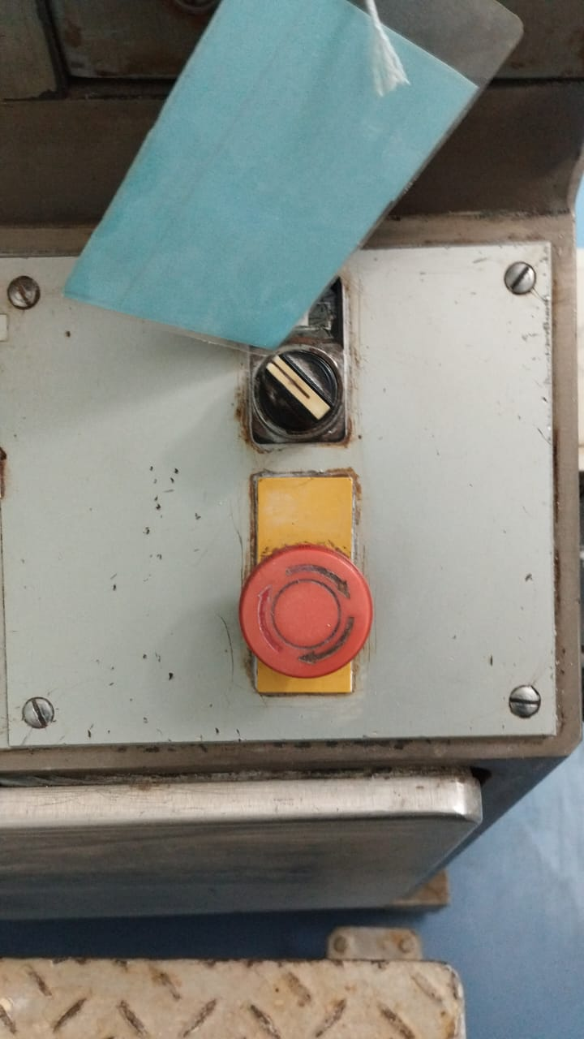
- Periksa fungsi secara visual emergency stop button.

    - Hydraulics
- Periksa level oli dalam hydraulic unit.

    - Filter
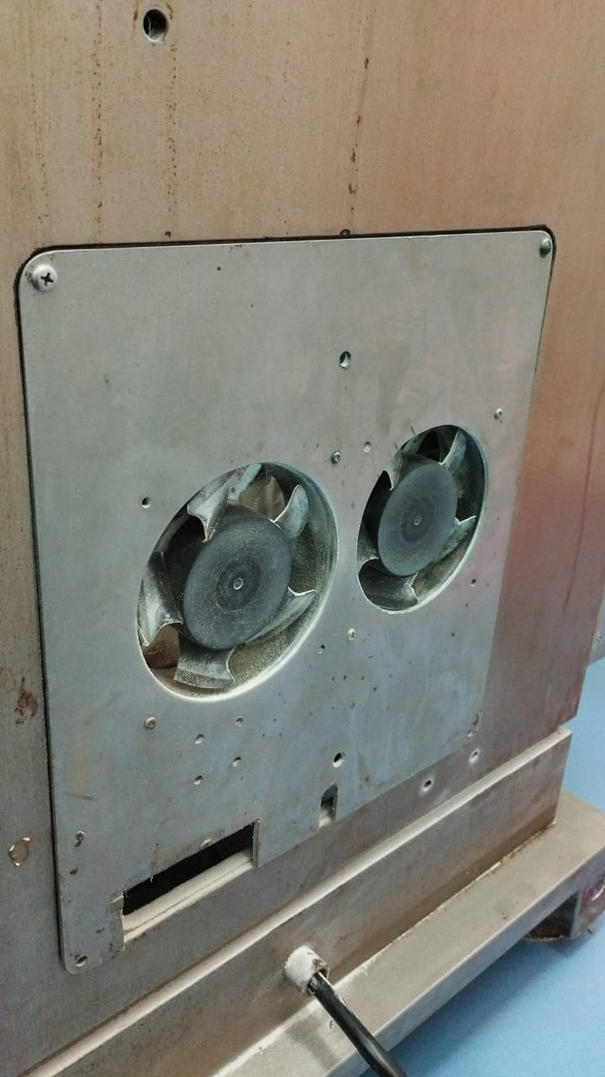
- Periksa secara visual dan bersihkan filter mat dari kotoran.

    - Pneumatics
- Periksa secara visual sambungan dan jalur dari kebocoran udara.

    - Lubrication System
- Periksa secara visual dan kosongkan sump tank, karena dapat menggagalkan sistem.
- Periksa level pelumas pada pompa pelumas karena dapat menyebabkan kegagalan pada sistem.

    - Pressure Rollers
- Periksa secara visual keausan dan kelancaran pressure rollers atas dan bawah.
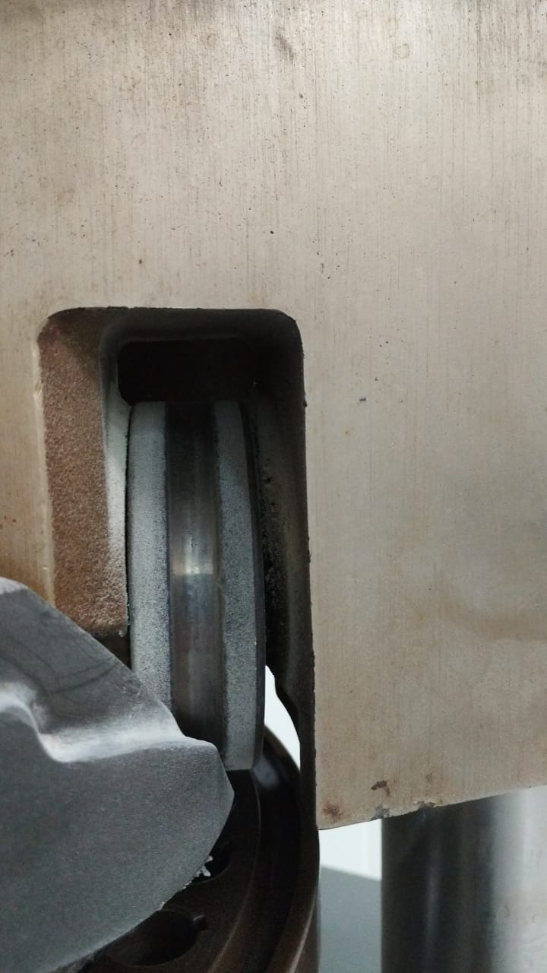
- Lumasi pressure roller atas dengan grease gun melalui lubricating nipple.

    - Oli Gearbox
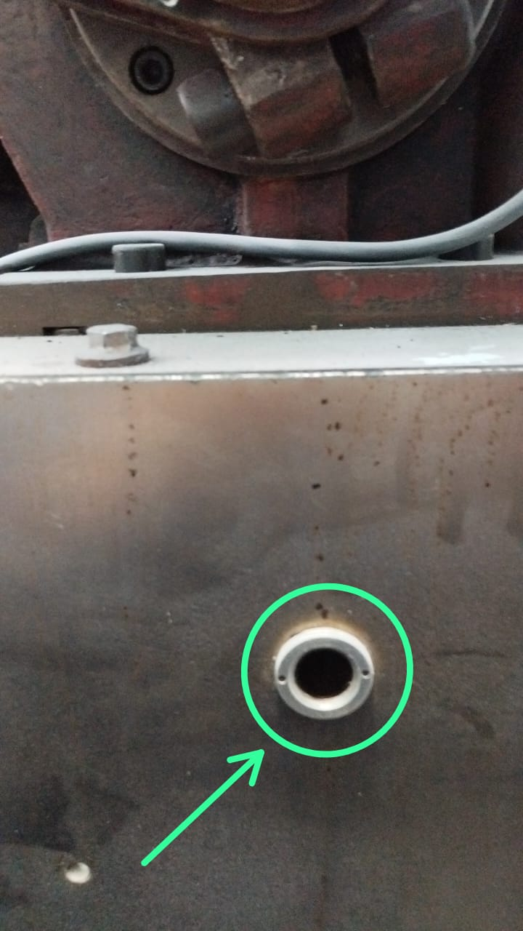
- Periksa secara visual level oli gearbox, isi jika sudah dibawah standar/kosong

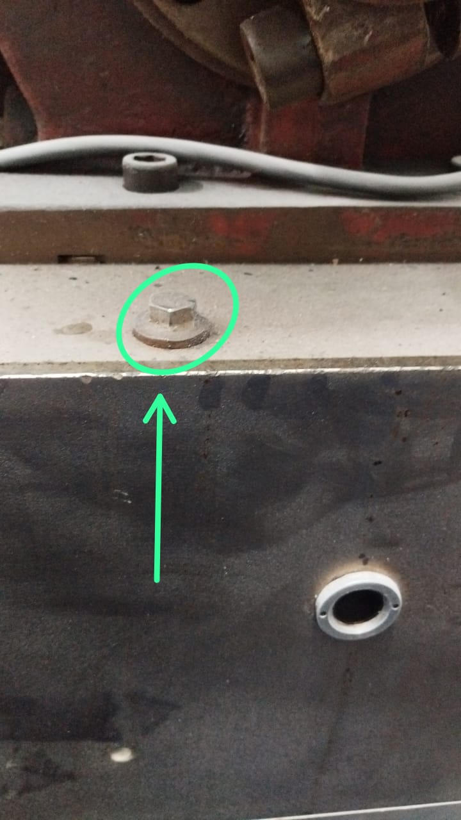
- Isi oli gearbox melalui lubang yang ditandai

    - Timing Belt
- Periksa secara visual Timing Belt, dan pastikan part tersebut masih dalam kondisi baik.
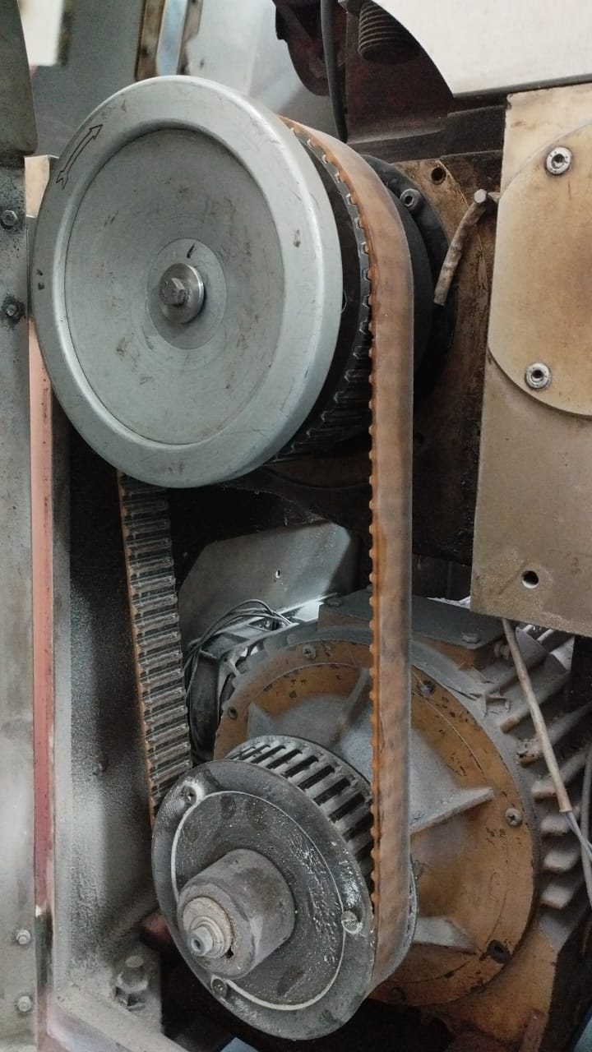

- Daftar Lampiran
Lampiran | Kode Dokumen | Revisi | Judul Dokumen | Tanggal Efektif
1 | F-I-EM-04-241-01 | 00 | Form Ceklis Mesin Killian RTS 32 Setiap 300 Jam

- Sejarah Revisi
Kode Dokumen | Revisi | Tanggal Efektif | Perubahan | Alasan
I-EM-04-241 | 00 |  | - | Dokumen Baru

- Daftar Distribusi Dokumen
Asli: SSDR
Controlled Copy:
1. | AMME
2. | SMP

